
Modum Arbeiderparti
Postboks 71, 3361 GEITHUS modum@arbeiderparti.no

ÅRSBERETNING 2019

- Styret i Modum Arbeiderparti har i 2019 bestått av:
Leder: Terje Enger Gulbrandsen  Nestleder: Vidar Esperum  Sekretær: Hildrun Hartz Næss  Kasserer: Mette-Marit Hovde  Styremedlem: Åse Kristin Finsrud  Kåre Nordli  Terje Berget | Varamedlemmer: Terje Bråthen  Tone Angeltveit  Tormod Kalager  Lise-Lotte Hovde
Tiltredende til styre med tale og forslagsrett:
Gruppeleder: Ståle Versland
Leder Geithus Arbeiderf. Egil Kjølstad
Leder av Samhold Åse Finsrud
Leder av Søndre Modum Knut Erik Kjemperud

Faglig politisk utvalg: Tone Hartz  Gro Nanna Hovde | Revisorer: Berit Baklid  Tonje Løvstad Hestehagen
Representantskapetskapet Buskerud Arbeiderparti:
Terje E Guldbrandsen Personlig vara: Tormod Kalager
Åse Kristin Finsrud Personlig vara: Hildrun H. Næss

Styret i Buskerud Arbeiderparti: Ståle Versland | Valgkomite: Tormod Kalager  Anne Warhuus  Åse Kristin Finsrud  Odd Flattum  Bjørn Hæhre  Lise-Lotte Hovde

- REPRESENTASJON FRAM TIL VALGET I SEPTEMBER 2019 – 14 mandater
Styre: Ståle Versland
Anne Warhuus
Tormod Kalager

Representanter: Tone Angeltveit, Tonje Løvstad Hesthagen, Ingunn Krag-Rønne, Egil Kjølstad, Terje Enger Gulbrandsen, Vidar Esperum, Jan Nestor Hartz, Ingrid Helen Hartz og May-Helen Nilsen.

- REPRESENTASJON ETTER VALGET I SEPTEMBER 2019 – 14 MANDATER
KOMMUNESTYRET
Faste representanter | Vararepresentanter
1 Ståle Versland | 15 Egil Kjølstad
2 Tone Ellefsrud | 16 Lene Thorkildsen
3 Ingrid Helene Hartz | 17 Terje Berget
4 Vidar Esperum | 18 Hosney Lotfey Ali Ahmed
5 Tone Gunn Angeltveit | 19 Rade Almudaffar
6 Terje Enger Gulbrandsen | 20 Knut Erik Kjemperud
7 Thomas Løkka Andersen | 21 Hildrun Hartz Næss
8 Gro Nanna Hovde | 22 Rune Johannessen
9 Åse Kristin Finsrud | 23 Solveig Fløtten
10 Tormod Kalager | 24 Rolf-Anders Mørch
11 Viktoria Marie Trulsrud | 25 Bodil Hartz
12 Jeton Seferi | 26 Tor Østby
13 Gunhild Versland | 27 Arne Bjerke
14 Kåre Norli | 25 Lise-Lotte Hovde
 | 28 Rune Kleven
 | 29 Alexander Angeltveit

FORMANNSKAP
Faste representanter | Vararepresentanter
Ståle Versland | Ingrid H Hartz
Tone Ellefsrud | Vidar Esperum
Tone Angeltveit | Thomas Løkka Andersen
Terje Enger Gulbrandsen | Åse Finsrud
Tormod Kalager | Kåre Norli
 | Gro Nanna Hovde

HOVEDUTVALG FOR HELSE- OG SOSIALSEKTOREN
Medlemmer | Varamedlemmer
Ståle Versland | Thomas Løkka Andersen
Ingrid Helene Hartz | Viktoria Trulsrud
Kåre Norli | Terje Enger Gulbrandsen
 | Åse Finsrud

HOVEDUTVALG FOR UNDERVISNING
Medlemmer | Varamedlemmer
Åse Finsrud | Gunhild Versland
Tormod Kalager | Egil Kjølstad
Viktoria Trulsrud | Lene Thorkildsen
 | Rade Almudaffar

HOVEDUTVALG FOR TEKNISK SEKTOR OG LANDBRUK
Medlemmer | Varamedlemmer
Vidar Esperum | Terje Enger Gulbrandsen
Thomas Løkka Andersen | Tormod Kalager
Tone Angeltveit | Knut Erik Kjemperud
 | Hildrun Hartz Næss

HOVEDUTVALG FOR KULTURSEKTOREN
Medlemmer | Varamedlemmer
Tone Ellefsrud | Jeton Seferi
Gro Nanna Hovde | Terje Berget
 | Hosny Ahmed
 | Rade Almudaffar

HOVEDUTVALG FOR SAMFERDSEL OG NÆRING
Medlemmer | Varamedlemmer
Terje Enger Gulbrandsen | Tor Østby
 | Arne Bjerke

INNVANDRERUTVALGET
Medlemmer | Varamedlemmer
Jeton Seferi
Rade Almudaffar

ELDREUTVALG
Medlemmer | Varamedlemmer
Kåre Norli (nestleder) | Marianne Kaldestad
Solveig Andersen
Gerd Johnsen

SKYTEBANEUTVALG
Medlemmer
Hildrun Hartz Næss

KONTROLLUTVALGET
Medlemmer | Varamedlemmer
Nina Mjøberg - leder | Gerd Johnsen
Andreas Viljugrein | Sissel Thorsrud
 | Øystein Brekke

BYGGEUTVALG
Medlemmer | Varamedlemmer
Ståle Versland | Vidar Esperum

PARTSAMMENSATT UTVALG
Medlemmer | Varamedlemmer
Ståle Versland | Ingrid Helene Hartz

TAKSTNEMND FOR EIENDOMSSKATT
Medlemmer | Varamedlemmer
Terje Enger Gulbrandsen | Vidar Esperum
Åse Finsrud | Tone Angeltveit

OVERTAKSNEMND FOR EIENDOMSSKATT
Medlemmer | Varamedlemmer
Knut Erik Kjemperud (2019 – 2023) | Terje Berget (2019 – 2023)
Ingrid Helene Hartz (2019 – 2021) | Gunhild Versland (2019 – 2021)
Tormod Kalager (2019 – 2021) | Hildrun Hartz Næss (2019 – 2021)

KLAGENEMNDA
Medlemmer | Varamedlemmer
Terje Enger Gulbrandsen | Tone Ellefsrud
Tone Angeltveit | Kåre Norli
Egil Kjølstad | Lene Thorkildsen

KOMMUNENES SENTRALFORBUND - VIKEN
Medlemmer | Varamedlemmer
Ståle Versland | Tone Ellefsrud
 | Terje Enger Gulbrandsen
 | Solveig Fløtten

MODUM KRAFTPRODUKSJON
Medlemmer | Varamedlemmer
Formannskapet | Formannskapets varamedlemmer

KLAGENEMNDA FOR RfD
Medlemmer | Varamedlemmer
Vidar Esperum | Gunhild Versland

RÅDET FOR RAMFOSS KRAFTLAG
Medlemmer | Personlig varamedlem
Tone Angeltveit | Tormod Kalager
Terje Enger Gulbrandsen

STYRET FOR RAMFOSS KRAFTLAG
Medlemmer | Varamedlemmer
Ståle Versland | Tone Ellefsrud

VALGKOMITE
Medlemmer | Varamedlemmer
Ordfører og gruppeledere

STYRET FOR MIDTKRAFT STRØM AS OG MEDTKRAFT NETT AS
Medlemmer
Ingunn Krag-Rønne

FORSLIKSRÅDET
Medlemmer
Terje Enger Gulbrandsen - leder

FYLKESTINGET I VIKEN
Medlemmer | Varamedlemmer
 | Terje Bråthen

- MØTEVIRKSOMHET.
Det er i perioden avholdt 7 styremøter, 55 saker er behandlet og 7 medlemsmøter, 46 saker er behandlet.

- MAI I MODUM 2019
Hovedarrangementet kl. 15:00 på Enger skole
Paroler: Et sterkere fellesskap
Kl 09.00 Geithus: Tog fra Bråtabakken til Folkvang, Geithus Musikkorps spiller
Kl 09:30 Appell v/Terje Enger Guldbrandsen, Servering av kaffe og kaker.
Kl 10:30 Vikersund: Markering ved Rådhuset. Modum Janitsjar spiller, appell v/Terje Bråthen.
Kl 12:00 Gudstjeneste i Heggen kirke
Kl 14:30 Tog fra Åmot kirke til Modumheimen. Musikk v/Åmot Jente- og Guttemusikk og Åmot Hornmusikk. Parole v/Ståle Versland
Kl 15:00 1. mai-fest Enger Skole, Hovedtaler: ordfører Ståle Versland, appell v/ Viktoria Trulsrud, appell v/ Gotfred Rygh. Kari Warhuus spiller til allsangen, kaffe og kaker

- NOEN AV SAKENE SOM ER BEHANDLET I STYRET OG MEDLEMØTER:
- Kommunevalget 2019:
  - Partiets valgprogram ble vedtatt på medlemsmøte 18.2.2019. Programkomiteen har bestått av
Tor Østby, Viktoria Marie Trulsrud, Anne Warhuus, Egil Kjølstad, Ingunn Krag-Rønne og Ståle Versland,
  - På nominasjonsmøtet 18.2.2019 ble endelig nominasjon vedtatt. Nominasjonskomite har bestått av
Odd Flattum, Mona Myhre, Tone Martha Eriksen, Helge Saastadhagen, Bjørn Hæhre og en kandidat fra AUF.
Som vararepresentanter til nominasjonskomiteen ble Mette Bogen og Terje Bråthen valgt.
  - Ønsket om samarbeidet med sentrumspartiene sto fast, noe som ble signalisert under hele valgkampen. Det er viktig at vi fortsatt skal ha ordføreren.
  - Forhandlingsutvalg: Terje Enger Gulbrandsen, Tone Ellefsrud og Ståle Versland ble valgt.
  - Hovedmålet var at 45 % stemmer gikk til Arbeiderpartiet, det ville gi 16 kommunestyrerepresentanter. Videre 25 nye medlemmer med spesielt fokus på ny yngre medlemmer, samt å bidra til å øke valgdeltakelsen fra 57% til 65%

  - Valgresultatet ble på 39,7% som gir 14 mandater. I Geithus fikk vi hele 45,9% oppslutning, Enger – 41,3%
Buskerud – 35,3% , Vikersund 36,7% og Sysle 37,6%. 42,8% av alle som forhåndsstemte stemte på oss. Arbeiderpartiet var nærmest å vinne et mandat, som ville ha kommet fra Senterpartiet.
  - Valgdeltakelsen var på 62 %. Buskerud Arbeiderparti har kommet med tilbakemelding om at vi har gjennomført den beste valgkampen i Buskerud, dette må vi være stolte av. Tusen takk til alle som bidro i valgkampen.

  - Dessverre lykkes Høyre og FrP å få Sp på laget. Sammen med V og KrF fikk de et flertall med ordfører fra Sp. Det skapte mange reaksjoner blant velgerne at Sp gikk i samarbeid med FrP..
Selv om vi tapte ordførerposisjonen denne gangen er utgangspunktet for å vinne valget i 2023 godt.

En meningsmåling Bygdeposten gjennomførte viste tydelig hva velgeren mente. Der fikk Ap hele 52,5% oppslutnng 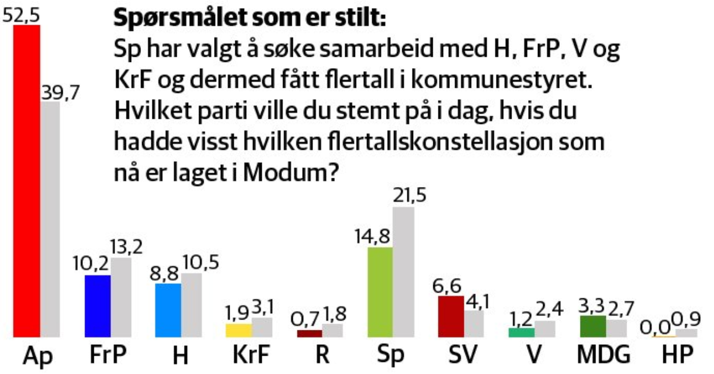

- Strategi for videre arbeid i Modum Arbeiderparti.
- Mediestrategi; nedsatt en gruppe; Kåre Norli, Thomas Løkka Andersen og Tone Angeltveit for å gå igjennom tidligere nedskrevet strategi for å justere mediestrategi og sette ned retningslinjer for leserinnlegg
- Samferdsel: Det har vært arbeidet målrettet for å få fart på planarbeidet med ny Rv35, og det har vært arbeidet med en plan for å få togstopp på Vikersund med regelmessige avganger til Hokksund.

- Kommunestyregruppa:
Kommunestyregruppa legger fram en eget referat.

- Medlemstall.
Medlemstallet 31.12.2019 var 152 betalende medlemmer og 8 AUF. I tillegg har vi 30 medlemmer som ikke har betalt kontingent for 2019. Noe av årsaken til dette er trolig svikt i rutiner fra Arbeiderpartiet sentralt.

- Vi har i 2020 følgende jubilanter:
Fornavn | Etternavn | Innmeldt dato | Medlemskap
Terje | Bråthen | 27.03.1990 | 30 år - sølv
Bjørg | Gundersen | 02.04.1990 | 30 år - sølv
Benthe | Fagermo | 27.03.1990 | 30 år - sølv
Roy | Paulsen | 01.01.1980 | 40 år - gull
Odd | Flattum | 01.01.1970 | 50 år - diplom
Kathrine | Hærhe | 01.01.1970 | 50 år - diplom

Styret

